SITO DI RIFERIMENTO: http://www.cochlear.com/wps/wcm/connect/it/home

INTRODUZIONE

Cochlear è una multinazionale fondata nel 1981, leader mondiale nelle soluzioni impiantabili e innovative per l’udito.
L’applicativo web di questa azienda mira a fornire servizi sia per il professionista, ovvero il service, sia per il cliente finale in cerca di soluzioni ai propri problemi uditivi.
Questa compagnia ha intenzione, ipoteticamente, di espandere il target di utenza includendo anche i parenti di quelle persone con disabilità uditive che non vogliono farsi riconoscere.
Inoltre si vuole strutturare meglio la richiesta di assistenza semplificandone l’usabilità ed il processo stesso.
Convincere i parenti/conoscenti è un passaggio aggiuntivo, che però può ripagare in quanto essi hanno probabilmente una maggiore influenza/confidenza sui diretti interessati.
Il test dell’audio, che spesso viene proposto dai vari siti web, deve essere un-digitalized in modo che possa essere effettuato anche sotto forma di “gioco” agli ipoudenti. Questo in modo da nascondere l’interessamento dei parenti/conoscenti.
Una volta confermato il problema è necessario riuscire a portare il soggetto verso le soluzioni che propone l’azienda, inviando, per esempio, un esperto a domicilio.
Nel dettaglio le sezioni già esistenti nell’applicazione web sono i seguenti:
- Conoscere
- Comunita
- Supporto
- Online Store
In particolare, ciò su cui bisogna prestare maggiore attenzione riguarda:
- La gestione di persone che stanno avendo il primo approccio al problema
- la reperibilità ed un eventuale servizio di consulenza rapido, preciso ed accurato
- Fornire informazioni circa l’utilizzo dei prodotti
- Semplificare l’acquisto di un prodotto
- Offrire servizi divulgativi che consentano ad eventuali accompagnatori/conoscenti di acquisire consapevolezza su possibili deficit delle persone che si ha intenzione di assistere.
- Migliorare la navigazione e l’orientamento all’interno del sito web in modo da minimizzare il tempo per ogni azione e aumentare la qualità dell’esperienza utente.

Analisi Etnografica

Segmentazione del target di utenza

Come già accennato nell’introduzione questa azienda ha come “main target” di utenza soggetti affetti da problemi uditivi, che sono abituati a convivere con questo problema e che cercano di migliorare le proprie condizioni. Approcciandosi ora verso un numero più vasto di utenti, includendo quindi persone iniziano a riscontrare problemi d’udito o semplicemente sono intenzionati ad eseguire test anonimi, occorre tenere conto che la competenza di dominio può risultare molto bassa in svariati casi.
Un’altra categoria di utenti da tenere in considerazione sono i service, esperti che valutano i problemi di ogni paziente per poi consigliare la terapia/dispositivo adeguata.
La probabilità che si presentino problemi uditivi aumenta con l’avanzamento dell’età, ciò non esclude però il verificarsi di qualche eccezione in giovane età o addirittura sin dalla nascita. Identificare un età media dei soggetti risulta quindi abbastanza complicato, ma per effettuare l’analisi tenderemo a considerare utenti di età compresa fra 25 e 60 anni con problemi uditivi accertati, conoscenti e quindi utilizzatori del sito web in questione per conto di terzi (ad esempio un genitore per il figlio/a), o service/professionisti.

Un soggetto molto giovane, nonostante le competenze tecniche che potrebbero risultare sufficienti, ha sempre bisogno del un supporto di utente adulto per quanto riguarda acquisti, spiegazioni, consigli e procedure burocratiche.

User Research: Task Analysis

Al fine di valutare con maggiore chiarezza lo stato attuale del sistema e i reali bisogni dell’utenza, si è svolta una task analysis prendendo in considerazione sei diversi task: acquistare un prodotto, ricevere supporto, avere informazioni relative al dispositivo, registrazione nel gruppo, trovare una clinica o gruppi di supporto nella zona .

Si presuppone che l’utente tipo, descritto nella segmentazione, acceda all’app tramite una postazione desktop.

Acquisto di un prodotto:

- Aprire il browser installato sul dispositivo;
- Collegarsi al sito http://www.cochlear.com/wps/wcm/connect/it/home/store
- Crea un Account
- seleziona la categoria di cui fai parte
- Inserisci i tuoi dati, email, password (rispettando le caratteristiche date)
. 4. Verifica l’ avvenuta registrazione nell’ email fornita
5. Selezionare il prodotto
6. Vai nella sezione carrello
7. Seleziona Prosegui al Pagamento
8. Compila i campi con i dati richiesti

Ricevere un supporto:

1. Aprire il browser installato sul dispositivo;
2. Collegarsi al sito http://www.cochlear.com/wps/wcm/connect/it/home/store
3. Entra nella Sezione Supporto
4. Scegli l’ opzione
- Assistenza
- Rimborso e servizio sanitario
- Corsi
- Riabilitazione
- Assicura il Processore
- Cura e Manutenzione
5. Seleziona Maggiori Informazioni

Trovare una clinica:

1. Aprire il browser installato sul dispositivo;
2. Collegarsi al sito http://www.cochlear.com/wps/wcm/connect/it/home/store
3. Entra nella Sezione Comunità
4. Seleziona trova una clinica
5. Maggiori Informazioni

Avere informazioni :

1. Aprire il browser installato sul dispositivo;
2. Collegarsi al sito http://www.cochlear.com/wps/wcm/connect/it/home/store
3. Seleziona l’Area Conoscere
4. Scegli L’opzione
a. Ipocausia negli adulti
b. Ipocausia nei bambini
c. Ipocausia nei neonati
d. Udito e ipocausia
5. Scegli tra le sotto opzioni
- Sintomi
- Conseguenze
- Maggiori Informazioni

Registrazione nella Family:

1. Aprire il browser installato sul dispositivo;
2. Collegarsi al sito http://www.cochlear.com/wps/wcm/connect/it/home/store
3. Seleziona Area Comunità
4. Seleziona l’opzione Cochelar Family
5. Seleziona Maggiori Informazioni
6. Svolgi Registrazione

Visualizzare Gruppi di supporto:

1. Aprire il browser installato sul dispositivo;
2. Collegarsi al sito http://www.cochlear.com/wps/wcm/connect/it/home/store
3. Seleziona l’Area Comunità
4. Seleziona l’opzione Cochelar Family
5. Seleziona Maggiori Informazioni

Come si può notare per portare a compimento il task sono necessarie un numero rilevante di azioni non totalmente intuitive. Esse possono essere migliorate, considerando anche la rilevanza del task per l’utente.

VALUTAZIONE SISTEMI ESISTENTI

L’analisi della concorrenza è una componente essenziale della strategia aziendale, ma troppo spesso la maggior parte delle imprese non conduce questo tipo di analisi, accontentandosi di un’interpretazione grossolana della situazione. Di conseguenza, la mancata scansione continua del mercato pone molte attività in una situazione di cecità o di miopia.
In questo caso si è scelto di confrontare Cochlear con vari competitor. Tra questi vi è anche una delle migliori aziende produttrici di hardware al mondo: la Simens, in particolare prediamo in considerazione una sua sottomarca che produce, appunto, apparecchi acustici per ipoudenti, la Signia.
Oltre a questa vengono analizzate anche Prime Acoustic, Acoustical Solutions, Gika Acoustic a livello superficiale.

Signia

Si può notare fin da subito, nella Home Page, come l'organizzazione delle informazioni sia molto chiara e pulita. In particolar modo le informazioni superflue sono state omesse.
Un particolare molto importante è il fatto che il test dell’udito venga proposto subito in prima pagina, insieme alla possibilità di contattare una clinica specializzata facilitando così la navigazione all’interno del sito per gli utenti non esperti.
Inoltre hanno anche previsto di fornire le domande più frequenti cosi che se l'utente si trovi in quel caso specifico hanno già una risposta immediata.
Una delle migliori caratteristiche di questa piattaforma è che permette un monitoraggio continuo dei progressi personali, la possibilità di contattare il vostro Audioprotesista tramite videochiamata.
Per quanto riguarda lo shopping online, l'organizzazione può essere discutibile, in quanto viene presentata tramite menu ed i prodotti non possono essere confrontati. Non vi è inoltre nemmeno qui la possibilità di acquisto diretto del dispositivo, giustificata però dal fatto che sia necessaria una visita prima di poter effettuare un acquisto. La pagina del prodotto viene risulta ben dettagliata, chiara ed esaustiva.
Infine tutte queste funzionalità sono presenti anche nell' applicazione offline, dando cosi alla piattaforma grandi doti di portabilità e di utilizzo.

Prime Acoustic

Questo applicativo offre servizi similari a quelli proposti da Cochelar, ovvero che mirano ampliamento della conoscenza dell’utente medio.
In particolar modo l’aspetto grafico della piattaforma Prime Acoustic si mostra molto vivace, in termini di tonalità cromatiche, utilizzando colori che attirano.
Tuttavia presenta diversi aspetti non curati, come per esempio la registrazione di un nuovo utente e l’acquisto di un prodotto.
Vi sono inoltre alcune incoerenze tra i contenuti. Ad esempio la grandezza del font varia a seconda della sezione, questo crea un carico cognitivo maggiore, in quanto tende a variare gli schemi che l’utente ha appreso dalle pagine precedentemente visitate.
La particolarità di questo sito, risulta essere la capacità di gestisce il consulto o la soluzione del problema a seconda dell’ambiente di destinazione (esempio scolastico o lavorativo).

Acoustical Solutions

La piattaforma Acoustical Solution riserva molto spazio all’ header della pagina, all’interno del quale vengono ben evidenziati il form di registrazione/login ed il numero verde per contattare direttamente il servizio clienti.
Nel menu di navigazione vengono elencate le principali sezioni del sito: ambienti, prodotti offerti, la possibilità di collaborare con loro e le informazioni relative alla loro azienda.
Gli elementi grafici utilizzati nelle singole pagine sembrano seguire i principi di Gestalt e risultando così semplici, bene organizzati e correttamente posizionati. Anche le informazioni sono scritte con un carattere consono.

Gika Acoustic

Nella piattaforma Gika Acoustic è stato scelto di adottare un header trasparente. Scelta che ne compromette notevolmente la visibilità, danneggiando così la navigazione del sito stesso. Inoltre sono usati effetti di sliding che possono risultare fastidiosi e l’altissima risoluzione di alcune immagini rallenta il caricamento della pagina. Tuttavia sembra facile riuscire a ottenere informazioni e di conseguenza raggiungere l’obiettivo.
I prodotti vengono suddivisi a seconda dell’ambito di utilizzo.

Expert Usability Review

L’Expert Usability Review è un’analisi di un sistema senza l’ausilio degli utenti, basata su linee guida concordate.

Scelta e Adozione delle Linee Guida

Al fine di valutare gli aspetti più pertinenti dell’usabilità e della user experience si è deciso di seguire le euristiche di Nielsen e Molich integrandole con alcune di Weinshenk e Barker per gli aspetti più rilevanti. Inoltre sono state aggiunte linee guida supplementari, che si esulano dal contesto appena descritto, per poter mettere in risalto l’impatto generale ed emotivo che l’utente ha nell’utilizzare il sistema. In parole semplici dare la possibilità’ di valutare la: prima impressione.

Euristiche di Nielsen e Molich

1. Visibilità dello stato del sistema
Il sistema dovrebbe sempre tenere informato l'utente su quel che succede, attraverso feedback appropriato fornito in tempi ragionevoli

2. Match tra il sistema e il mondo reale
Il sistema dovrebbe parlare il linguaggio dell'utente, con parole, frasi e concetti familiari all'utente piuttosto che termini sistemistici. Deve seguire convenzioni del mondo reale, e far comparire le informazioni in un ordine naturale e logico.

3. User control e libertà
Poiché l'utente spesso sceglie funzioni di sistema per errore, ha bisogno di "uscite di sicurezza" ben visibili per abbandonare lo stato non voluto senza dover passare per un dialogo complesso. Supportare undo e redo.

4. Coerenza e standard
Gli utenti non dovrebbero chiedersi se parole, situazioni e azioni diverse hanno significati simili o producono azioni simili. Seguire le convenzioni della piattaforma.

5. Prevenzione degli errori
Ancora meglio di un buon messaggio d'errore è una cura progettuale adeguata a prevenire che accadano gli errori. Eliminare le condizioni che portano ad errori o controllarne l'occorrenza e presentare all'utente una richiesta di conferma prima che si impegnino nell'azione corrispondente.

6. Recognition piuttosto che recall
Minimizzare il carico di memoria dell'utente rendendo visibile oggetti, azioni ed opzioni dell'interfaccia. Gli utenti non dovrebbero essere costretti a ricordare informazioni da una parte all'altra del dialogo. Le istruzioni per l'uso del sistema dovrebbero essere visibili o facilmente recuperabili quando necessario.

7. Flessibilità ed efficienza d’uso
Acceleratori nascosti all'utente novizio possono velocizzare l'interazione degli utenti esperti in modo da favorire sia gli utenti senza e con esperienza. Permettere agli utenti di personalizzare le azioni frequenti.

8. Estetica e design minimalista
I dialoghi non debbono contenere informazioni irrilevanti o raramente utilizzate. Ogni informazione aggiuntiva in un dialogo è in competizione con le informazioni rilevanti e ne diminuisce la visibilità relativa.

9. Aiutare gli utenti a riconoscere, diagnosticare, e recuperare gli errori
I messaggi d'errore debbono essere espressi in linguaggio semplice (senza codici e tecnicismi), debbono indicare precisamente il problema e suggerire costruttivamente una soluzione.

10. Help e documentazione
E' meglio quando il sistema può essere usato senza documentazione. Laddove sia necessario o opportuno fornirla, le informazioni debbono essere facili da cercare, focalizzate sui task dell'utente, elencare passi concreti da svolgere e non essere troppo lunghe da leggere.

Euristiche di Weinshenk e Barker

11. Predicibilità
L'interfaccia si presenterà in maniera per cui gli utenti potranno predire con accuratezza quel che succederà successivamente.

12. Appropriatezza culturale
L'interfaccia sarà appropriata alle abitudini e aspettative sociali dell'utente.

13. Precisione
L'interfaccia permetterà all'utente di portare a termine il task con esattezza. Linee guida supplementari

Linee Guida Supplementari

14. Apprendimento
Il fatto che il sistema favorisca il suo apprendimento (ottenibile attraverso la forgiveness, la prevenzione e correzione degli errori).

15. Soddisfazione soggettiva
​Il fatto che il sistema favorisca la soddisfazione soggettiva dell'utente (attraverso particolari accorgimenti grafici)

16.Semplicità
Aggiungere elementi di design non necessari (ad esempio elementi che non hanno scopi funzionali) sulla applicazione in questione renderà più difficile per i visitatori realizzare ciò che stanno cercando di realizzare.

17.Gerarchia visiva - Gli elementi più importanti prima.
L'obiettivo è portare i visitatori a completare un'azione desiderata, ma in un modo che risulti naturale e piacevole. Regolando la posizione, il colore o la dimensione di determinati elementi, puoi strutturare il tuo sito in modo tale che i visitatori siano attratti da tali elementi per primi.

18.Navigabilità
Avere una navigazione intuitiva all’interno dell’applicativo è fondamentale per garantire che i visitatori possano trovare ciò che stanno cercando. Idealmente, un visitatore dovrebbe essere in grado di raggiungere il servizio in questione senza dover pensare troppo a quale potrebbe essere il percorso (la sequenza di click) corretto per trovarlo. Il passaggio dal punto A al punto B dovrebbe essere il più possibile indolore per l’utente.
Ecco alcuni suggerimenti per ottimizzare la navigazione del tuo sito:
a. Mantenere la struttura della tua navigazione principale semplice (e vicino alla parte superiore della pagina).
b. Includere la navigazione nel piè di pagina dell’applicativo web.
c. Utilizzare le Breadcrumbs in ogni pagina (ad eccezione della homepage) in modo che le persone siano a conoscenza del loro percorso di navigazione.
d. Includere una casella di ricerca nella parte superiore dell’applicativo in modo che i visitatori possano effettuare ricerche per parole chiave.
e. Non offrire troppe opzioni di navigazione su una pagina.
f. Non scavare troppo in profondità. Nella maggior parte dei casi, è meglio mantenere la navigazione a non più di tre livelli.

19.Consistenza
Oltre a mantenere la navigazione dell’applicativo coerente, l'aspetto generale dovrebbe essere coerente in tutte le pagine. Sfondi, combinazioni di colori, caratteri tipografici e persino il tono della scrittura sono tutte aree in cui la coerenza può avere un impatto positivo sull'usabilità e sulla UX.
Ciò non significa, tuttavia, che ogni pagina debba avere lo stesso layout esatto. Invece, si dovrebbe creare layout diversi per tipi specifici di pagine (ad esempio, un layout per pagine di destinazione, un layout per pagine informative, ecc.). Utilizzando questi layout in modo coerente, renderà più facile per i visitatori capire quale tipo di informazioni che è probabile trovare in una determinata pagina.

20.Accessibilità
Ad alto livello, questo significa investire in una struttura di un sito web che è altamente flessibile, come la progettazione responsive. Con un sito responsive, il contenuto viene automaticamente ridimensionato e rimescolato per adattarsi alle dimensioni di qualsiasi dispositivo che un visitatore stia utilizzando.

21.Convenzionalità
Ci sono alcune convenzioni sul web design che, nel corso degli anni, gli utenti di Internet hanno acquisito con sempre maggior familiarità. Tali convenzioni includono:

a. Avere la navigazione principale essere in alto (o sul lato sinistro) di una pagina
b. Avere un logo in alto a sinistra (o al centro) di una pagina
c. Avere quel logo essere cliccabile in modo da riportare sempre un visitatore alla homepage
d Avere collegamenti cambia colore / aspetto quando si passa sopra di loro

22. Credibilità
In definitiva, l'utilizzo di convenzioni di web design - elementi di design e strategie con cui i visitatori hanno già familiarità - può contribuire a dare maggiore credibilità ad un sito. E se ti stai sforzando di costruire un sito che offra la migliore esperienza utente possibile, la credibilità può fare molto.
Uno dei modi migliori per migliorare la credibilità di un sito Web è essere chiari e onesti riguardo al prodotto / servizio che si sta offrendo. Non bisogna fare in modo che i visitatori debbano scavare attraverso dozzine di pagine per scoprire cosa il sito fa effettivamente.

23. Centralità dell'utente
Utente al centro del sistema. Tutto deve essere progettato nell’ottica che egli possa utilizzare il minor sforzo possibile per raggiungere il proprio obiettivo.

Prima esplorazione del sistema

Dalla prima esplorazione risulta non essere abbastanza chiara la struttura organizzativa del sistema. Da una visione approssimativa e macroscopica il sito sembra essere suddiviso in due macro sezioni:

● Professionisti nel campo uditivo
● Persone con problemi uditi

Mentre nella seconda ci si ritrova quasi casualmente, la prima sembra essere più nascosta, come se di importanza inferiore.
La struttura sembra, a primo impatto, rispettare i diversi standard normalmente proposti online (header, footer, logo in alto etc…). Tuttavia approfondendo l’esplorazione sono emerse alcune peculiarità che hanno di fatto del tutto ribaltato questa visione.
In particolar modo, l'area utente genera diverse incoerenze ed ambiguità che un sistema avente un target così ampio non può permettersi. Ne è la conferma il metodo con il quale viene consentito all’utente di registrarsi e quindi di poter usufruire al pieno dei servizi offerti dal sistema stesso. Infatti è necessario essere in possesso di un loro prodotto per potersi registrare. Così facendo si taglia via una fetta enorme di possibili acquirenti, semplicemente incuriositi dai servizi che il sistema potrebbe loro offrire e di conseguenza tramutare il loro interesse in un vero e proprio desiderio di acquisto.
Per quanto riguarda l'area service, la registrazione non è immediata, l'accesso in alto a destra è poco visibile e dà vita ad un rallentamento della navigazione per professionisti intenti ad avviare una nuova collaborazione.
La gestione delle informazioni, in ambe due i casi, sono accumulate in unica pagina rendendo così difficile trovare il dettaglio o l'informazione specifica richiesta.
Per quanto riguarda lo store, ossia l'acquisto online, in fase di registrazione viene domandato all’utente di indicare la propria categoria di appartenenza scegliendo tra Ospite, Familiare, Utilizzatore. Il sistema fornisce servizi diversi per ognuno di essi. Potrebbe ad ogni modo capitare che la propria categoria vari con il passare del tempo, ad esempio da semplice Ospite un utente potrebbe volere passare ad Utilizzatore, a seguito di un acquisto di un dispositivo. Questo meccanismo, non viene però spiegato e dettagliato a sufficienza sulla piattaforma.
Infine le la maggior parte dei link e finestre non utilizzano meccanismi One-Click, questo meccanismo tende a rendere monotona e stancante la ricerca di informazioni, in particolar modo, nei moduli di registrazione sono presenti doppi link da cliccare.
Quindi, da una prima visita del sito si evidenziano i seguenti dettagli:
a. Sito indirizzato ad un utenza più esperta dal punto di vista delle competenze tecniche.
b. Navigazione complessa e non intuitiva, in alcuni casi anche superflua.
c. Meccanismo di consultazione ed acquisto dei prodotti inefficiente.
d. Regole di registrazione e servizi disponibili non ben dettagliati a priori.
e. Impossibilità nell’ottenere informazioni di interesse senza effettuare una richiesta diretta tramite email.
f. Presenza di doppi link in tutto il sito che ne compromettono la navigabilità

Visione Singola

La home presenta un header che riporta alle sezioni:
- Conoscere
- Comunita
- Supporto
- Online Store

Il corpo della pagina principale mostra uno slideshow contente le ultime notizie più importanti. Purtroppo di nota abbastanza il fatto che tendenzialmente la sezione notizie non venga spesso aggiornata.
A seguire vi è un piccolo banner orizzontale contenente le notizie che l’azienda ritiene secondarie. La scelta di quali mettere in evidenza e quali no è stata probabilmente fatta in ottica commerciale e non informativa, questo fattore danneggia ulteriormente l’utilizzatore in cerca di semplici informazioni come potrebbe essere la data di un evento.
Nella parte finale sono presenti le informazioni economiche relative alla società ed un secondo menù che elenca nuovamente tutte le pagine del sito in modalità espansa.
Nella sezione Conoscere sono presenti tre aree principali relative alla conoscenza della ipoacusia a seconda della tipologia del soggetto: adulto, bambino, neonato, in ogni caso per ottenere informazioni bisogna selezionare la relativa voce di menù e successivamente clickare su “maggiori informazioni”, il quale reindirizza alla pagina informativa. Qui non vi è la possibilità di tornare alla pagina precedente, se non utilizzando il menu di navigazione principale.
Nella sezione Comunità sono, anche qui, presenti tre aree CochelarFamily, Ricerca di una Clinica e Gruppi di Supporto.
La presenza di doppi link rimane costante, si potrebbe quasi dire che l’utente debba farsene una ragione. Entrati in “Trova una Clinica” si attiverà una mappa priva di localizzazione.
All’interno dei Gruppi di Supporto vengono elencate alcune delle cliniche convenzionate presso le quali recarsi per avere maggiori informazioni.
Infine in Family vi è un form di registrazione, nel complesso abbastanza dettagliato ma che prevede l’acquisto di uno dei dispositivi Cochlear. Un utente può qui registrarsi come utilizzatore oppure come accompagnatore.
Nella sezione supporto sono presenti le seguenti aree: assistenza, rimborso e servizio sanitario, corsi, riabilitazione, assicura il processore, cura e manutenzione.
Anche qui per entrare nelle diverse aree è necessario effettuare operazioni di doppio click. In tutte queste aree, non sono presenti form da compilare ma solo un gran numero di contatti ed informazioni che rendono le pagine web illeggibili, creando situazioni di ambiguità per diverse categoria di utenti.
Nell’area dei corsi si nota come questa parte del sito venga notevolmente trascurata, lasciando la lista dei corsi priva di dettagli e mai aggiornata.
Nella pagine principale di training vi è la possibilità di scaricare file audio per test uditivi, ma non si riesce a comprendere come effettuare una valutazione sul proprio udito in relazione ad ai file audio scaricati. I test sono suddivisi per categorie di persone: esempio adulti e bambini.
Nella sezione Sound Foundation for Babies ci sono esercizi settimanali scaricabili e quindi non interattivi, e un elenco delle persone che hanno contribuito.
Il pacchetto SmallTalk è stato ideato appositamente per le famiglie di quei bambini ai quali è stato diagnosticato un problema di udito nei primi mesi di vita. L’organizzazione di questi servizi però è un viene un po’ lasciata al caso e mai aggiornata in base quelle che sono le nuove scoperte in campo di ricerca. Il sito acquisisce così una forma statica ed, in un certo senso, anti-interattiva.
Lo store, come già descritto in precedenza, non consente la consultazione senza prima essere registrati. Questo peggiora molto la visibilità del sito sulla rete e non consente all’utente di informarsi riguardo le nuove tecnologie alle quali potrebbe essere interessato.

Visione Professionale

Iniziando l’analisi dalla pagina principale, si può subito cogliere come l’obiettivo di questa sezione si maggiormente divulgativo piuttosto che funzionale. E’ necessario infatti, mettere in luce gli aspetti assenti di questa sezione. Un primo punto a sfavore fondamentale è l’assenza di convicimento da parte della azienda a far parte della rete di cliniche cochlear. La pagina dovrebbe dunque incentivare e fortemente motivare un a clinica/professionista a stipulare un contratto di service.
Una seconda problematica è l’incoerenza linguistica. Ovvero nel momento in cui un professionista voule registarsi trova da vanti a se un form in inglese che potrebbe per lui risultare incompressimbile. Ad ogni modo una volta registrato ed effettuato il login, gli unici servizi a lui disponibili risulterebbero l’iscirzione alla newsletter e l’informazioni relative a i nuovi dispositivi in commercio, oltre che ovviamente alla pubblicità tramite inserimento nelle loro liste della clinica del professionista. Un servizio tutto sommato abbastanza scarno per una azienda del calibro di Cochlear. L’obiettivo di quest’ultima probabilmente, è quello di putare più sull’affifdabilità e marca del prodotto, piuttosto che sul lato commerciale. In seguito a dei test di registrazione professionistica effettuati sulla loro piattaforma, sono stati ottenuti dei risultati alquanto penssimi anche in termini di efficienza del servizio clienti in quanto non sono state ricevute risposte per diverse settimane.

Analisi Diretta

I problemi riscontrati durante l’analisi della piattaforma sono di seguito elencati in ordine di rilevanza, specificando la sezione/i del sito all’interno della quale il problema è stato rilevato.

● 4. Coerenza e standard​:
Cliccando sul logo della azienda si verifica lo stesso evento, ovvero il reindirizzamento alla Home Page. Questa funzione è, giustamente, presente in ogni pagina ad esclusione dello store online, della registrazione dell’utente ed anche nella sezione FAQ (probabilmente perché considerato un sito a parte) .
Inoltre l’ accesso per i professionisti non risulta essere ben visibile ed alcune componenti del sito sono scritte in inglese mentre altre in italiano.

● 11. Predicibilità​:
Non è intuitivo prevedere le varie funzioni delle voci del menù principale. Spesso ci si aspetta entrare in una sezione, invece ne si ottiene un’altra come destinazione. Prendiamo per esempio lo store online. Qui ci si aspetterebbe di ottenere le informazioni circa un catalogo di prodotti ed invece ci si ritrova a dover effettuare il login. Stessa cova vale per le FAQ. Qui le domande sono suddivise per prodotti. Sarebbe più facile per l’utente effetture una ricerca per titolo/testo. Inoltre non vi sono presenti tutti i prodotti.

● 15. Soddisfazione soggettiva:
L’ interattività non è immediata, specialmente nella sezione delle domande frequenti questo porta a tempi di attesa e frustrazione.
La gestione degli spazi è molto attenta, ma la grafica non è spesso lasciata andare.

● 4. Coerenza e standard:
Le informazioni sono presentate in maniera confusa e non pertinente, in particolar modo sono tutte unite e non rispettano nessun principo di aggregazione.
Lo slider dovrebbe reindirizzare alla pagine contententi la notizia ed invece si comporta in modo inaspettato, anche se in linea con quella che è la predicibilità del sito.

● 8. Estetica e design minimalista
Non è facile unire l’informazione ed il modo in cui presentarla stimolando l’utente durante la visualizzazione. Questo, potremmo dire, è l’esatto esempio di un fallimento. Testo compattato ed immagini non pertinenti al testo sono gli errori più gravi, che induco l’utente a cambiare pagina (se non sito).

●6. Recognition piuttosto che recall
Le informazioni sono sparse e difficilmente recuperabili. Ne è un esempio il login/form di registrazione. Queste sezioni non sono raggiungibili se non attraverso lo store. Qui l'utente tende a dover caricare la propria memoria per ricordarsi i passaggi eseguiti in passato.

●7. Flessibilità ed efficienza d’uso
Il sistema risulta responsive per visulizzazione su dispositivi mobili. Restringendo lo schermo si ottiene però un effetto di maggiore dispersione delle informazioni, che costringe gli utenti ad andare spesso a tentativi per ottenere quanto ricercato. Questo compromette notevolmente l’efficienza della piattaforma.

●5. Prevenzione degli errori
Non esiste prevenzione degli errori all’interno del sito, se non per qualche controllo nei form di inserimento dati. Se però consideriamo componenti come la ricerca, possiamo notare come all’untente non venga consigliato niente, ne un completamento ne un “forse cercavi...”

●1. Visibilità dello stato del sistema
Nel form di registrazione il sito tiene traccia passo passo dei vari step dell' azione, in particolar modo le informazioni vengono salvate e riproposte all’utente in caso le volesse modificare. Anche le aree professionisti ed utenti sono ben distiguibili mediante colori.

15. Soddisfazione soggettiva
La registrazione di un account completo di tutti i privilegi, è limitata ai possessori di un device cochlear. Questo può creare diversità trea gli utenti. Sarebbe oppop esso può portare opportuno uniformare il concetto di account, indistintamente dal fattore acquisto. In questo modo, un utente esterno, venenendo a conoscenza dei servizi offerti dalla piattaforma potrebbe essere incentivato nell’acquisto.

● 13. Precisione
Nel complesso il sistema prevede form di inserimento dati abbastanza completi, che limitano gli errori (ma anche le azioni eseguibili) degli utenti.

● 3. User control e libertà
Nella sezione di ricerca di una clinica, l'utente è libero di scegliere la locazione d'interesse, ha la possibilità di stampare la mappa e di cambiare schermata liberamente, anche se cosi facendo perdà tutti i dati inseriti (come anche in tutti i form di inserimento del sito).

● 11. Predicibilità:
Gli account una volta creati ed assegnati ad una categoria, non possono essere cambiati (la documentazione o guida è assente).

●8. Estetica e design minimalista
Non vi sono form di contattto diretto con l’assistenza. Sono solo presenti diversi indirizzi email o numeri di telefono da contattare. Le informazioni di contatto, però, sono presentate in modo chiaro ed in linea con gli standard.

● 4. Coerenza e standard
Nell’area Rimborsi, non vi è nessuna documentazione o linee guida, ma esclusivamente un download di un pdf, che sarebbe più comodo poter consultare online, sottoforma di testo HTML ed eventualmente aver il link di download facoltativo.

● 4. Coerenza e standard
Nell’area dei corsi sono illustrati gli eventi passati, ma non quelli futuri.

●12. Appropriatezza culturale
Lingua corretta in quasi tutte le sezioni del sito. Può capitare che si venga reinderizzati a pagine internazionali in lingua inglese.

Analisi inversa

1. Visibilità dello stato del sistema:
Nella piattaforma non ce una vera e propria registrazione, la navigazione risulta molto piatta e priva di feedback in ogni sezione in cui ci troviamo, specialmente nella sezione cerca una clinica, la mappa è sfasata, con localizzazione sbagliata e non chiede direttamente informazioni all utente

2. Mach tra il sistema e il mondo reale:
Non essendoci il login, non ce personalizzazione e identificazione dell’ individuo, inoltre nella sezione domande frequenti gli spazi non sono ben gestiti come consono nel mondo reale

3. User control e libertà:
a. Nella sezione “ChoclerFamily” non viene data l’ opzione ospite o persona priva di dispositivo

4. Coerenza e standard:​
In genere lo standard viene rispettato, ma nella sezione domande frequenti manda a fanculo tutto, sia gli spazi sia la navigazione, per quanto riguarda la navigazione anche nello shop online è un problema.

5. Prevenzione degli errori:
Questa linea guida viene rispecchiata dal sistema in tutti i suoi task, benchè la piattaforma priva di login aperto a tutti risulta molto statico.

6. Recognition piuttosto che recall:
Questa linea guida non viene rispecchiata, ma è già stata identificata durante l’analisi diretta.

7. Flessibilità ed efficienza d’uso:​
Questa linea guida viene rispecchiata dal sistema in tutti i suoi task.

8. Estetica e design minimalista​:
a. Nella sezione “Gruppi di supporto” il font varia, rendendo cosi le informazioni non facilmente fruibili all’ utente.
b. Nella sezione “Domande Frequenti” gli spazi non vengono rispettati e tutto sembra sovrapporsi

9. Aiutare gli utenti a riconoscere, diagnosticare, e recuperare gli errori:
Questa linea guida viene rispecchiata dal sistema in tutti i suoi task.

10. Help e documentazione:
Oltre alla fornitura d’ informazioni basilari, non c’è uno strumento di help, rendendo cosi poco utilizzabile la piattaforma per i meno esperti, linea guida completamente mancante

11. Predicibilità:
Non sono emersi punti in cui questa linea guida non viene rispettata oltre a quelli già identificati durante l’analisi diretta.

12. Appropriatezza culturale:
Non sono emersi punti in cui questa linea guida non viene rispettata.

13. Precisione​:
Ogni sezione fornisce delle informazioni base accurate, ma non con la dovuta precisione e dettagliatezza.

14. Apprendimento​:
La struttura dell’applicazione non è gerarchicamente ben organizzata e quindi poco intuibile. Per questo motivo vi e’ difficoltà nell’apprendimento. Questa situazione viene riscontrata in generale in tutte le sezioni dell’app.

15. Soddisfazione soggettiva:
​ Non sembra essere immediato l’ interlocuzione con un operatore, non ce una possibilita di personalizzazione di informazioni e un area propria da gestire, l’ acquisto non è propriamente immediate, questo crea bassa soddisfazione.

16.Semplicità
Il sito si presenta con colori sgarginati e le informazioni vengono mostrate tutte allo stesso modo non evidenziando le informazioni maggiori, quindi la piattaforma è minimalista ma non in maniera ottimale

17.Gerarchia visiva - Gli elementi più importanti prima.
Gli elementi e le informazioni sono presentate spesso allo stesso modo, cosi un informazione importante non risalta all' occhio dell' utente inoltre l' uniformità nella presentazione delle informazioni può portare “noia” e stanchezza visiva all' utente

18.Navigabilità
La Navigazione nella piattaforma è molto banale e elementare, funziona tramite navbar e il form di ricerca non è ottimale, inoltre in alcune sezioni sono completamente scollegate vedi le domande frequenti in particolar modo anche se vi è presente il simbolo del logo esso non va

19.Consistenza
Questa Linea Guida viene rispettata, ogni pagina ha il medesimo schema (benche esso non sia ottimale), utilizzando sempre combinazioni colori simili e immagini diverse (le tonalità sono simili e tutte molto attinenti).

20.Accessibilità
La piattaforma risulta responsive, e il nuovo menu è molto efficiente, malgrado esso sia responsive si ottiene comunque un effetto spiacevole, ossia entrando nelle domande frequenti, si apre una nuova schermata rendendo cosi inefficiente la “navigazione” sui sistemi mobili

21.Convenzionalità
Il sito tiene conto di alcune convenzioni e altre no, in particolar modo il logo è presente in tutte le schermate ma non sempre attivo, vedi la sezione domande frequenti che cambia schermata, la navigazione principale non è sempre presente e se presente è in alto come da convenzione, in caso si è di fronti a un link il cursore viene modificato ma non viene ben evidenziato

22. Credibilità
Questa linea guida viene rispettata.

23. Centralità dell'utente
L' Utente non è al centro al sistema anzi, vengono fatte distinzioni tra portatori e non portarori, non è personalizzabile e il login è scomodo non è ben visibile nella pagina principale.

Test Utenti Reali

Vista la mancanza di un team specializzato per il testing del software funzionante e attivo Cochlear messo a disposizione dall’omonima azienda, si è deciso di procedere con il Discount Usability Testing​, più informale, intuitivo e a buon mercato. Sono stati quindi presi due utenti: un padre di famiglia impiegato possessore di un impianto solare domestico e una contabile di un’azienda, interessata più all’aspetto economico. Gli sono state date tre operazioni da portare a termine e durante l’esecuzione sono stati osservati gli errori, i punti critici del sistema e le sue falle.

Metodologia di test | Discount Usability Testing
Elenco dei task da testare | - Acquisto di un prodotto  - Ricevere un supporto:  - Trovare una clinica  - Avere informazioni :  - Registrazione nella Family  - Visualizzare Gruppi di supporto:
Numero di test | 2
Metodologia di testing | Thinking Aloud
Numero di test per metodologia | 2
Scelta e giustificazione dei soggetti | I soggetti scelti per testare l’app sono un uomo e una donna sulla cinquantina: Daniele,​ padre di famiglia impiegato in un'impresa petrolchimica, e Angela, ​madre di famiglia, imprenditrice. Sono state scelte queste persone in quanto rappresentative del target di utenza e interessate a svolgere visite per prevenire il problema nel caso di Daniela, utilizzatrice di device Angela

Esecuzione e Valutazione del test

Il test è stato ampiamente spiegato ad entrambi gli utenti, mettendoli al corrente che sarebbero state valutate le ambiguità e difficoltà del sistema e non loro stessi. Seguendo le metodologie del thinking aloud gli è stato detto che avrebbero dovuto “pensare ad alta voce”, raccontando in particolare cosa stavano cercando di fare, come pensavano di procedere e quali fossero i loro dubbi. Al fine di valutare i dati risultanti dal test si è scelto di seguire le metriche dell’usabilità quali successo, errori, efficienza e apprendibilità. Non è stato considerato il tempo di esecuzione di un task in quanto utilizzando questa metodologia di test(thinking aloud) esso è fortemente influenzato. Al fine di eseguire i test gli utenti hanno utilizzato il sistema partendo dalla pagina principale di un impianto, senza averla mai vista prima.

Daniele | Successo | Errori | EfficIenza | Apprendibilità
Task 1 | Si, aiuto | Si | No | Si
Task 2 | Si, aiuto | Si | No | No
Task 3 | Si | No | SI | Si
Task 4 | Si, aiuto | Si | No | Si
Task 5 | Si, aiuto | Si | No | No
Task 6 | Si | No | Si | Si

Diana | Successo | Errori | EfficIenza | Apprendibilità
Task 1 | Si, aiuto | Si | No | Si
Task 2 | Si, aiuto | Si | No | No
Task 3 | Si | No | SI | Si
Task 4 | Si, aiuto | Si | No | Si
Task 5 | Si, aiuto | Si | No | No
Task 6 | Si | No | Si | Si

Analisi dei dati

Analisi dei dati Entrambi gli utenti hanno fatto notare una mancanza di chiarezza nei termini che spiegano il ruolo di ogni sezione, soprattutto nella richiesta di un informazione e poca chiarezza/grande complessità per la registrazione nella cochelar family. Alcune volte anche la mancanza totale di scritte ed etichette hanno portato l’attenzione dell’utente per cercare di capire quale fosse il significato. Un esempio lampante è il caso di un utente che svolge per la prima volta l’ acquisto di un prodotto acustico, le sezioni domande e la sezione per l’ acquisto sono separate e questo porta l’ utente a dover cercare continuamente informazioni in maniera lenta e macchinosa . Anzi la stessa documentazione(tooltip), fornita, gli ha fuorviati ancora di più. Diana era convinta che gli widget citati in precedenza conducessero ad una pagina con un dettaglio maggiore, cosa che non accade. Inoltre nel svolgere il secondo task ha necessitato di un aiuto perchè non riusciva a capire quale fosse la sezione di pertinenza. Si è trovata inoltre in difficoltà a capire la differenza fra alcune sezioni e nel comprendere opzioni durante le varie registrazioni. Specialmente quelle nella sezione “Cochelar Family”. Per questo motivo non è riuscita a completare il task di riferimento e ha chiesto quale fosse l’ opzione giusta e se questa piattaforma fosse aperta a tutti anche ai novizi. Vi è stato, inoltre, un dubbio sulla navigazione poichè il logo non sempre riporta alla home. Daniele si è lamentato spesso per l’ incompletezza dei task, ad esempio nella ricerca di un supporto reinderizza ad altre cliniche al di fuori della cosidetta famiglia. Ha inoltre espresso insoddisfazione nell’avvicinarsi per la prima volta a questa piattaforma, poiche gli risulta piatta e quasi avversa per le persone che stanno svolgendo i primi passi in questo mondo.

Curve d’urgenza

In base alle violazioni delle linee guida riscontrate in fase di ispezione ed in fase di user testing, sono state costruite le curve di urgenza utilizzando come metrica per l’impatto le violazioni notate maggiormente dagli utenti. Per favorire una migliore lettura dei diagrammi le linee guida sono state divise in 3 gruppi da 5.

// mancano diagrammi

Conclusioni e Indicazioni

Da una prima analisi dei dati raccolti si è notato come le linee guida violate che più hanno avuto impatto nell’esecuzione dei task da parte degli utenti siano state:

● 2. Match tra il sistema e il mondo reale: ​
complice anche il linguaggio tecnico, ha creato difficoltà nel comprendere le informazioni che il sistema cercava di trasmettere.

● 4. Coerenza e standard:
​soprattutto riscontrata nel rapporto fra la navigazione con logo e motto nell homepage e nella sezione domande frequenti, anche il font che varia nella sezione “cerca un supporto” non è piacevole

● 6. Recognition piuttosto che recall:
​le informazioni durante l’ acquisto sono pressoche inesistenti

● 10. Help e documentazione:
assenza totale di documentazione nella navigazione, documentazione carente e guide linea elemenari per la registrazione

● 13. Precisione: ​
soprattutto per quanto riguarda Daniele uno dei task non è stato colto se era stato portato a compimento o no.

Studio di fattibilità

In questa fase del progetto andranno ad essere analizzati i “Contesti d’uso”, all’interno dei quali saranno descritti vincoli tecnici e ambientali oltre a definire il bacino di utenza; “Scenari d’uso”, delle storielle che hanno l’obiettivo di descrivere i task da eseguire senza tenere in considerazione l’interfaccia al fine di poter fornire, per la nuova grafica futura, un metro di paragone su cosa sia giusto inserirvi o meno; “Personas” una descrizione dei personaggi tipici che useranno l’app.

Contesto d' uso

Qui di seguito si andranno ad elencare tutti i vari tipi di vincoli, di qualsiasi natura, che siano in grado di delineare nel complesso le esigenze di cui un utente medio necessita, oltre all’identificazione delle caratteristiche stesse che l’utente deve possedere.

Identificazione Utenti

Si presuppone che gli attori che andranno ad utilizzare il sistema siano generalmente delle persone, che vanno da una fascia di età dai 18 agli oltre 50 (sia uomini che donne), dove si presume che essi siano capaci di valutare il proprio problema e sono in cerca di informazioni che possano migliorare la loro situazione, in caso che il deficit sia di una persona minorenne si presuppone la presenza di parenti.
Dall' altra parte si contrappongono attori co-protagonisti che sono i service ossia professionisti che forniscono la loro consulenza si può presuppure che essi siano professionisti tra i 25 e i 50 anni, poiché in un età avanzata non si ha un grande approccio con la tecnologia.
Si può riassumere il tutto in queste tre macro categorie :

Service/Esperti
- informazioni tecniche, confronti facilitati
- Richiesta campioni, percorsi di formazione/informazione
- Eventuali agevolazioni
- Disponibilità immediata, tempi di attesa

Clienti finali
- Effetto finale, risultati garantiti
- Prove gratuite
- Test dell’udito
- Recensioni di altri clienti
- Soluzioni commisurate al budget

Parenti/Conoscenti
- Informazioni per confermare i problemi di udito dei parenti
- Consigli su come approcciarsi

Intetificazione Task

Riguardanti i Service/Esperti
- Possibilità di contatto diretto con esperti
- Iscrizione a training/meeting
- Modulo ritiro prodotto difettoso/garanzia online

Riguardanti i Clienti finali
- Richiesta di assistenza facilitata, numero per contattare l’assistenza, chat online
- Acquistare in maniera semplice

Riguardanti i Parenti/Conoscenti
- Registrazione per poi essere ricontattati da esperti/psicologi del settore, servizio di psicologia online
- Iscrizione di parenti/conoscenti a percorsi di comprensione del problema

Vincoli tecnici

Il sito web deve essere reso disponibile utilizzando un qualunque dispositivo ed utilizzando un qualunque browser.
Può inoltre reso utilizzabile in modalità offline implementando la relativa app.

Vincoli ambientali

Nessun vincolo ambientale, è chiaramente consigliata la visitazione del sito web in un ambiente che consenta di concentrarsi. Deve essere però supportata anche la lettura in ambienti rumorosi, quindi è importante facilitarla utilizzando immagini significative ed evidenziando le parole chiave.

Vincoli culturali

Essendo una piattaforma che tratta problemi di udito, bisogna considerare che le persone che fruiranno del servizio possono essere indispettite, possono avere una conoscenza approssimativa del loro problema e di conseguenza bisogna utilizzare termini semplici e non duri, al di fuori di questi vincoli morali, l' app non presenta alcun vincolo culturale, poiché è rivolta a tutti coloro che ne hanno bisogno, senza considerare la loro residenza o nazionalità, essendo i centri in Italia può risultare difficoltoso per un residente all'estero.

Scenari

Iscrizione meeting Professionisti
Lucio, Iscriversi ad un meeting che si terrà probabilmente in un paese straniero.

Cambio di un Dispositivo
Lucia, inizia a diventare grande ed a valutare anche la parte estetica dei suoi apparecchi uditivi. Senza farlo sapere a suoi genitori perché si vergogna, vuole informarsi riguardo a dispositivi meno visibili.

Ricevere Informazioni
Luca, Vuole informarsi riguardo ai problemi del suo amico Arturo e convincerlo ad effettuare un test uditivo e successivamente a provare uno di quegli apparecchi.

Acquisto di un primo device
Arturo, Verrà convinto da Luca ad acquistare e provare un apparecchio. Il miglioramento sarà da lui notato nel giro di poco. Lo utilizzerà tutti i giorni perché risulterà molto comodo. Ad un certo punto però l’usura costringe Arturo ad inviare il suo apparecchio in assistenza. Sappiamo però che la sua pazienza è molto limitata.

Personas

Lucio – Service manager

Lucio ha 42 anni, è una persona molto sportiva ed energica.
Ha una bellissima moglie ed una figlia di nome Sara.
Ha una laurea triennale in Markeing and Management. Ha lavorato per diverse aziende prima di aprire questo service verso l’età di 35 anni. Ora è capo e proprietario di questo store di 5 dipendenti.
Tutto sommato si ritiene soddisfatto della sua vita.

Lucia

Ragazzina di 15 anni, con sin da piccola problemi di udito.
E’ figlia di una famiglia benestante, con nessun problema economico.
I problemi di udito la hanno portata a rimanere un po’ indietro a livello di crescita cognitiva rispetto ad un suo coetaneo. E’ infatti stata accompagnata da una maestra di sostegno per tutta la durata delle scuole elementari e medie. Ora che si trova al primo anno di superiori deve iniziare a cavarsela da sola.
E’ però una ragazza molto determinata supportata a pieno dai suo genitori ed il suo più grande sogno è diventare una designer di moda di successo.
Attualmente è iscritta all’accademia di danza della sua città, all’interno della quale frequenta tre allenamenti a settimana ed ha una competizione al mese.

Arturo

E’ un noto avvocato 55-enne, che esercita il suo lavoro da più di 27 anni.
Arturo è una persona molto fiera di se stessa, che crede molto nel suo essere e nelle sue abilità.
Infatti, a causa del suo carattere molto forte (Arturo con il cazzo duro), è divorziato dalla moglie Maria ormai da 5 anni ed ha 2 figli rispettivamente Marco e Diana di 18 e 15 anni.
Nel tempo libero frequenta assiduamente il circolo tennis con un paio di suoi amici coetanei.
Ama viaggiare e dedicarsi allo svago (mignotte).
Arturo, a detta dei suoi amici e giocatori di tennis, da qualche tempo ha iniziato ad accusare qualche problema uditivo, ma, chiaramente, non è sua intenzione ammetterlo. La sua situazione, però, peggiora di giorno in giorno e questo problema si ritorce anche contro i clienti andando ad influenzare il suo lavoro, elemento fondamentale della sua vita.

Luca

Probabilmente il miglior amico di Arturo. Ha 56 anni.
Di professione fa il rappresentante farmaceutico per una multinazionale farmaceutica.
Non è sposato e non ha figli, ma convive con la sua compagna Svetlana di origine Ucraina, anni 40.
E’ molto preoccupato per la situazione del suo amico e si vuole informare per convincerlo a cercare soluzioni al suo problema.

Proposta d’ intervento

Si è scelto di utilizzare il modello di design goal-oriented CAO=S in quanto i componenti del gruppo non hanno tanta esperienza in questo campo e limitate disponibilità economiche, caratteristiche indispensabili per poter richiedere l’intervento di un esperto e coinvolgere utenti nella progettazione. In questo modo è possibile evitare gli errori più comuni nella progettazione di applicazioni usabilità.

Modello CAO=S

Attori

Uno dei primi passi indispensabili di CAO=S e’ senza dubbio l’identificazione degli attori. Questi ultimi, come la teoria suggerisce si dividono in attori diretti e attori indiretti. Gli ultimi si riferiscono a tutti coloro che per un motivo o per l’altro hanno voce in capitolo nel definire le caratteristiche del sistema senza usare direttamente l’interfaccia. Quindi in questo contesto possiamo indicare come attori indiretti:
a. Il service
b. L' utilizzatore di dispositivi
c. L' ospite che vuole svolgere dei semplici test
Per quanto riguarda gli attori diretti, come veri utilizzatori del sistema abbiamo solo i proprietari di un device acustico e coloro che hanno accertato il loro problema, coloro che necessitano di svolgere un acquisto, ricevere informazioni relativi o avere una consulenza.
Per questo tipo di attori si andrà quindi a delineare un profilo ottimale dell’utenza prendendo in considerazione degli attori che sono rappresentativi della segmentazione individuata e classificarli da 1 a 5 (dove 1 rappresenta il valore più alto possibile, e 5 quello più basso) secondo determinate caratteristiche e capacità racchiudendo all’interno di un diagramma denominato diagramma di strategie. Esse sono:
● Competenza tecniche
● Competenze di dominio
● Competenze linguistiche
● Capacità fisiche
● Motivazione
● Concentrazione
E’ importante non tenere in considerazione alcuni casi limiti. Ad esempio:
● Le persone troppo anziane che hanno delle competenze informatiche abbastanza scarse o che hanno problemi visivi come ad esempio cataratta;
● Gli utenti disabili che saranno affiancati in questo contesto da persone normodotate;


Lucio – Service manager

Lucio ha 42 anni, è una persona molto sportiva ed energica.Ha una bellissima moglie ed una figlia di nome Sara.Ha una laurea triennale in Marketing and Management. Ha lavorato per diverse aziende prima di aprire questo service verso l’età di 35 anni. Ora è capo e proprietario di questo store di 5 dipendenti.Tutto sommato si ritiene soddisfatto della sua vita.

Competenze tecniche: 4
Competenze di dominio: 4
Competenze linguistiche: 4
Capacità fisiche: 5
Motivazione: 4
Concentrazione 3
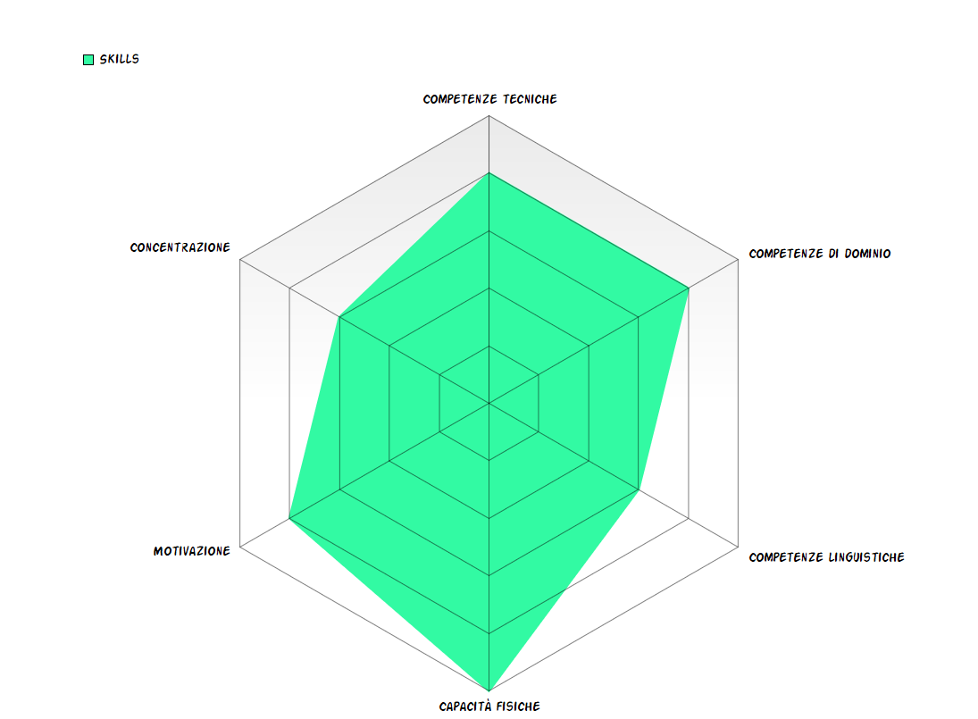
Lucia


Ragazzina di 15 anni, con sin da piccola problemi di udito.
E’ figlia di una famiglia benestante, con nessun problema economico.
I problemi di udito la hanno portata a rimanere un po’ indietro a livello di crescita cognitiva rispetto ad un suo coetaneo. E’ infatti stata accompagnata da una maestra di sostegno per tutta la durata delle scuole elementari e medie. Ora che si trova al primo anno di superiori deve iniziare a cavarsela da sola.
E’ però una ragazza molto determinata supportata a pieno dai suo genitori ed il suo più grande sogno è diventare una designer di moda di successo.
Attualmente è iscritta all’accademia di danza della sua città, all’interno della quale frequenta tre allenamenti a settimana ed ha una competizione al mese.

Competenze tecniche: 3
Competenze di dominio: 0
Competenze linguistiche: 2
Capacità fisiche: 4
Motivazione: 3
Concentrazione 1
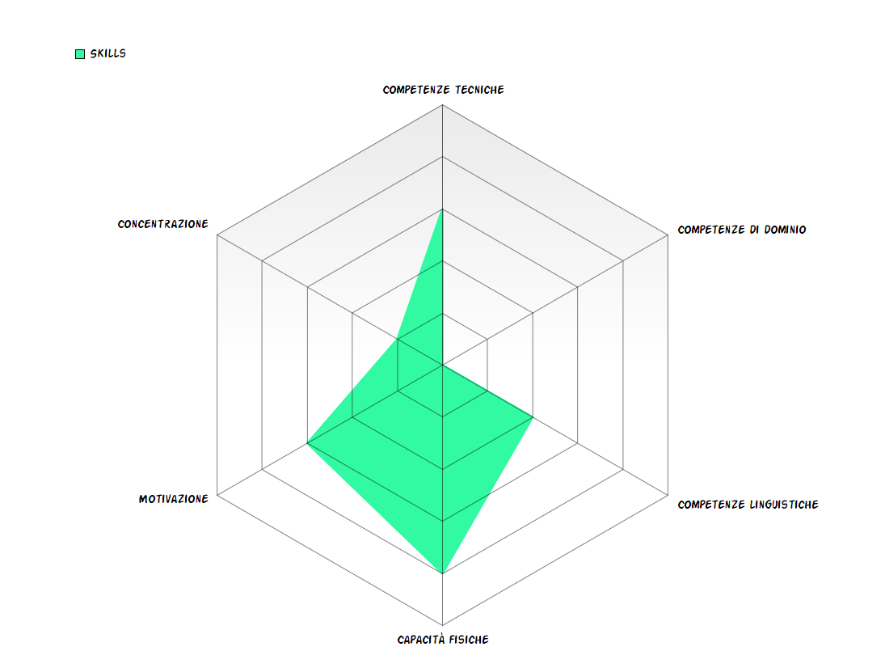
Arturo


E’ un noto avvocato 55-enne, che esercita il suo lavoro da più di 27 anni.
Arturo è una persona molto fiera di se stessa, che crede molto nel suo essere e nelle sue abilità.
Infatti, a causa del suo carattere molto forte (Arturo con il cazzo duro), è divorziato dalla moglie Maria ormai da 5 anni ed ha 2 figli rispettivamente Marco e Diana di 18 e 15 anni. Nel tempo libero frequenta assiduamente il circolo tennis con un paio di suoi amici coetanei.
Arturo, a detta dei suoi amici e giocatori di tennis, da qualche tempo ha iniziato ad accusare qualche problema uditivo, ma, chiaramente, non è sua intenzione ammetterlo. La sua situazione, però, peggiora di giorno in giorno e questo problema si ritorce anche contro i clienti andando ad influenzare il suo lavoro, elemento fondamentale della sua vita.

Competenze tecniche: 2
Competenze di dominio: 1
Competenze linguistiche: 2
Capacità fisiche: 2
Motivazione: 1
Concentrazione 3
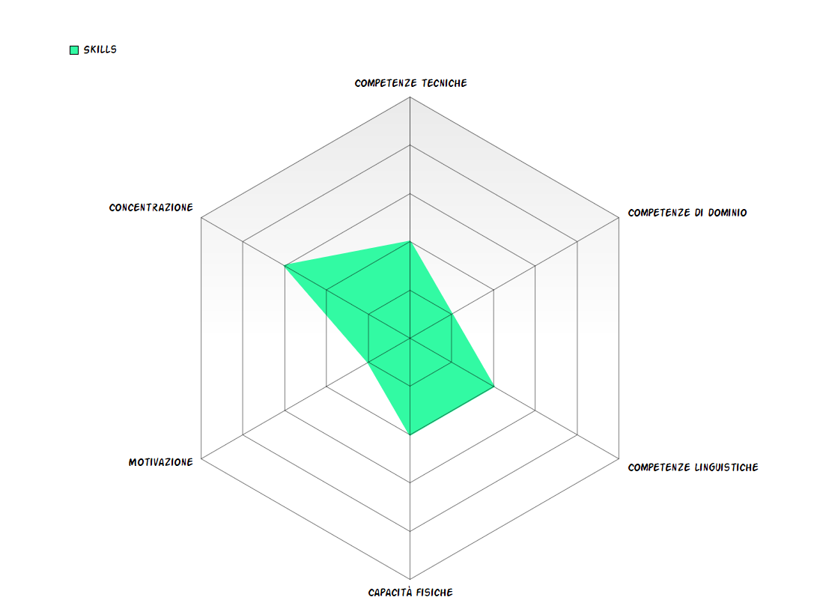
Luca

Probabilmente il miglior amico di Arturo. Ha 56 anni.
Di professione fa il rappresentante farmaceutico per una multinazionale farmaceutica.
Non è sposato e non ha figli, ma convive con la sua compagna Svetlana di origine Ucraina, anni 40.
E’ molto preoccupato per la situazione del suo amico e si vuole informare per convincerlo a cercare soluzioni al suo problema.

Competenze tecniche: 3
Competenze di dominio: 4
Competenze linguistiche: 3
Capacità fisiche: 3
Motivazione: 4
Concentrazione 3
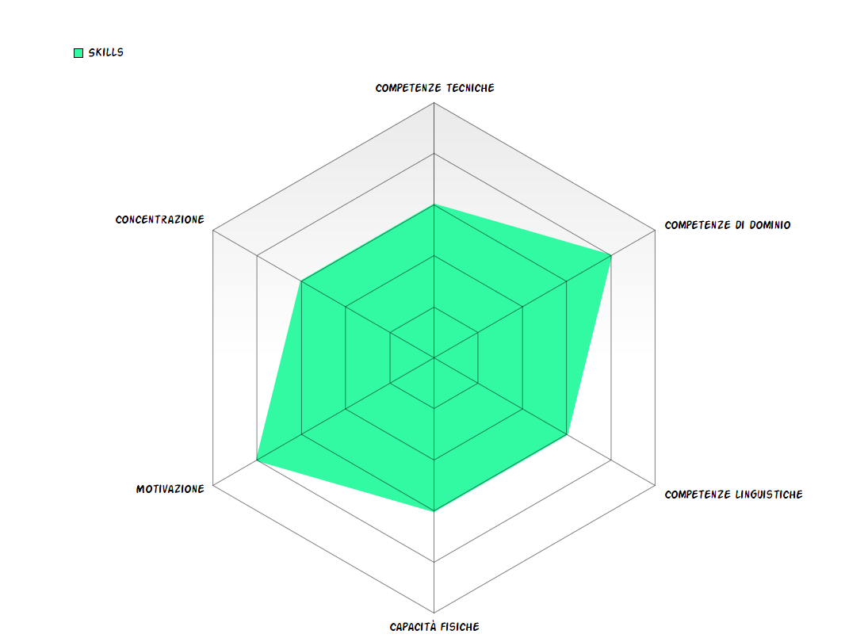

Concetti

Sulla base dei requisiti del progetto forniti dagli stakeholder si definiscono i principali concetti con cui gli utenti andranno ad interagire. Con concetto si intende il modo con cui gli utenti percepiscono l’organizzazione delle informazioni gestite dall’applicazione, ossia tutto ciò che è manipolabile da un attore. Date queste premesse è possibile identificare due concetti principali:
- Device // informazioni relativi all utilizzo e la riparazione di essi
- Operatore // la possibilita di interagire con un esperto
- Informazioni base // come scoprire la malattia e i diversi tipi di malattia

Operazioni

Le operazioni per CAO=S sono operazioni sui concetti, non sulle strutture dati. Le operazioni inoltre non si identificano come le funzioni del sistema, ma appunto sono compiti di interesse per gli attori sui concetti, che vengono poi portate a termine attraverso funzioni del sistema. Secondo questo modello abbiamo 4 tipi di operazione:
- Acquisto prodotto
- Svolgere domande
- ricerca clinica
- chiedere un consulto di un esperto
- creazione profilo cochelar family

Dovendo progettare un’applicazione indirizzata ipoudenti la maggior parte delle operazioni saranno di tipo interattivo, ossia di dialogo per risolvere il problema e migliorare la situazione, di creazione di un proprio profilo sulla piattaforma

Strutture

Secondo CAO=S per la creazione delle strutture bisogna creare una tabella tridimensionale in cui sugli assi avremo attori, concetti e operazioni; nelle celle invece si andrà a specificare come gli attori interagiscono con i vari concetti usando le operazioni.

Utilizzatori | Device | Info | Test
Creazione
Acquisto
Vista
Esecuzione

Service | Device | Consulto | Utilizzatori
Fornitura
Gestione

Architettura dell informazione

L’architettura delle Informazioni viene definita come il design strutturale dell’ambiente digitale dal punto di vista logico e semantico, che serve per lo scambio di informazioni. Ha come obiettivo ultimo quello di mettere in comunicazione gli utenti con il contenuto di ciò che viene presentato. Per poter creare un sito che sia coerente con le esigenze del pubblico di riferimento, è importante prima fare un’analisi approfondita di quello esistente, per vedere come è strutturato dal punto di vista organizzativo e che possa essere una buona base di partenza per quello nuovo.

Analisi strutturale del sistema esistente

In accordo con quanto già menzionato nello “Studio di fattibilità” precedentemente, si è in grado di definire la relazione tra contesto, contenuto e utenti secondo quelli che sono i principi dell’ Information Ecology. A tal proposito:

- contesto : riguarda tutto ciò che è stato definito nei contesti d’uso;
- Il contenuto ​ci indica i fattori che distinguono i diversi tipi di contenuto:
  - Proprietà: la distribuzione del sito è in reparti. Non è infatti tutto centralizzato.
  - Formato: il sistema è organizzato prevalentemente in forma testuale con l’aggiunta di alcune immagini salienti per avere una visione chiara delle informazioni più rilevanti;
  - Struttura: il sistema presenta contenuti finiti e analizzati nel dettaglio, quindi si può asserire che il livello di granularità sia elevato;
  - Metadati: agli utenti non viene data la possibilità di creare tag che permettono di creare una propria folksonomia ossia la creazione e il successivo utilizzo di tag al fine di descrivere ed organizzare il contenuto del sito;
  - Volume: il volume di documenti (interpretato come pagine a se stanti) non è eccessivamente fittizio
  - Dinamismo: il sito non presenta un grande dinamismo, le informazioni sono statiche per la maggior parte delle sezioni, in particolar modo si differenzia per le domande frequenti e la presenza di news in primo piano che si aggiornano
● Utenti: ​Da quanto descritto finora traspare che il sistema attuale sia rivolto, già come ampiamente detto, a persone che abbiano almeno una discreta competenza del dominio. Per questo si può asserire che le esigenze informative di cui necessitano sia in una certa misura tutte uguali non è perciò ampiamente diversificato. Volendo definire il tipo di bisogno informativo, si deduce che sono:
○ Chi cerca per sapere qualcosa in particolare;
○ Chi esplora il sistema per avere delle risposte.

Da un punto di vista grafico, il sito è strutturato, secondo i principi di Morville e Rosenfeld su quattro punti salienti:
- Browsing aids: ​l’insieme di componenti che permettono all’utente di navigare il sito. In questo frangente, troviamo:
  - Organizzazione dei contenuti: Il sistema è organizzato per tipologia di informazione o task che si vuole svolgere;
  - Gerarchizzazione: dal punto di vista gerarchico, una volta selezionato uno specifico “reparto”è possibile la navigazione attrverso la pagina centrale o menu laterale o header;
  - Navigazione locale: selezionata un area specifica è possibile sapere tutto ciò che è inerente ad esso; // si potrebbe andare nel dettaglio di ogni pagina
  - Guida: non è presente nessuna guida per l utilizzo del sito
  - Wizards: sequenza di step per task specifici. Esempio: comprare un nuovo device. La sequenza dei task da seguire è: // copia la lista sopra dei task
● Search aids: ​componenti grafiche che consentono di effettuare query. Sono presenti nell’ header, di conseguenza sono visibili in ogni sezione.
Nello specifico esiste una search field la quale una volta inserita la parola chiave di interesse, ritorna tutti i risultati ad essi inerenti nel sito senza alcun tipo di filtraggio ma indicizzando i risultati a secondo della vicinanza alla parola inserita.
Non sono presenti query builders ossia metodi per incrementare la performance della query. I risultati sono presentati nello stesso modo in cui erano visualizzati originariamente. Semplicemente non vengono mostrati quelli che non sono di pertinenza. Se una query non restituisce i risultati, il sistema invia un messaggio di avviso per la modifica della parola chiave utilizzata.
● Contenuti e task: ​rappresentano le destinazione ultime degli utenti. In questo caso sono determinati da heading, text chunk e panel che dividono il contenuto del testo
● Componenti invisibili: ​rappresentano componenti che non sono visibili dall’utente ma che possono interagire o rendere più performante un contenuto usato attivamente dall’utente. In questo contesto tra i contenuti invisibili possono essere citati gli algoritmi server-side che si occupano di comunicare all’operatore la nuova richiesta di supporto.

Attualmente il sito sembra essere organizzato attraverso un approccio bottom up. Ciò traspare poichè ogni sezione presenta i dettagli, come nella registrazione ci sono piu step che vengono poi riunite nella parte finale, mentre utilizzando la search bar si andra su piu risultati generici per poi andare nel dettaglio

Analisi strutturale del sistema nuovo

Dovendo progettare il nuovo sistema, si è pensato di utilizzare un approccio prevalentemente bottom up. Tale decisione è scaturita da una serie di considerazioni. Il sistema è pensato per utilizzo casalingo. Con questo tipo di approccio le informazioni relative ad un singolo impianto vengono dettagliate fin da subito e connesse tra di loro in modo da formare componenti più grandi, che vengono a loro volta interconnessi fino a realizzare un sistema completo. Ciò è dettato dal fatto che duranti gli user testing la difficoltà principale è era dovuta a una cattiva organizzazione delle sezioni di pertinenza e dei vari tab connessi che hanno rallentato l’esecuzione del task stesso e nell’ultimo caso a inficiare del tutto la sua corretta esecuzione. La scelta di adottare questo approccio bottom up dipende anche dalla volontà di rendere le informazioni più accessibili e di evitare gerarchie dove non servono in quanto come visto nei testing hanno reso fuorviante il raggiungimento della destinazione ultima degli utenti. Per cui, affinché l’interfaccia sia user friendly, che rispetti le linee guida critiche identificate precedentemente, in particolare la “recognition piuttosto che recall” si è deciso di prendere questa strada. Certamente ci sono delle componenti, che saranno cambiate graficamente, ma che mantengono allo stesso tempo, medesime funzioni e posizioni. Per esempio la scelta dell’impianto da una lista multipla. Così come la navbar per i settaggi. Questi tipi di strutture fanno si che alcune componenti possano essere ancora considerate top down.

Design dell' interazione

Blueprint del sistema esistente

Il modello concettuale del sistema, esprimibile attraverso il blueprint è :
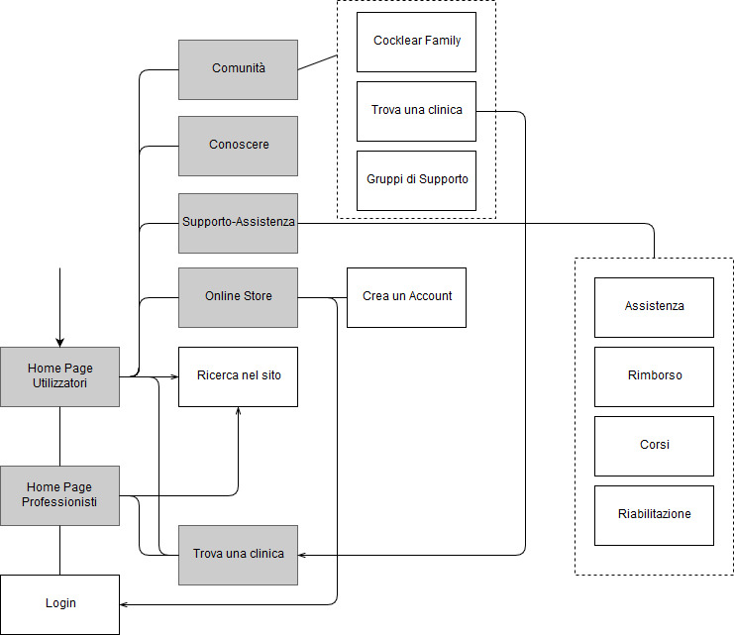
Esso esprime la strutturazione dell’informazione in modo gerarchico. E’ abbastanza palese, come già anticipato che assuma un approccio top down e quindi dal generale al livello più specifico di dettaglio.

Design del sistema nuovo
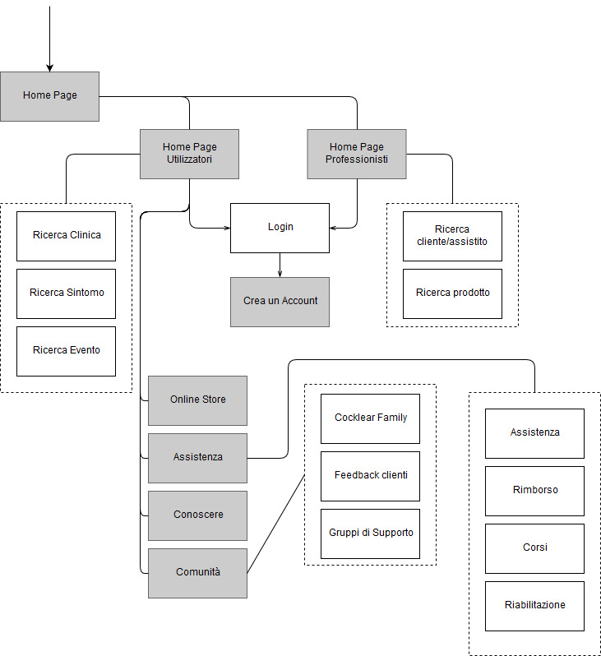
Subito si può notare come sia stata riorganizzata la struttura e l’ordine delle pagine in modo da facilitare la navigazione e la ricerca dei contenuti. Inoltre la sezione di login è ora presenze in entrambe in tutte le pagine.
La nuova struttura del sito è stata riorganizzata principalmente per fornire informazioni in maniera più chiara all' utente e sono state aggiunte nuove funzionalità.
In particolar modo l'idea è quella di organizzare meglio le sezioni del sito e far comprendere all'utente immediatamente dove si trova, poiché non sempre si è di fronti a utenti esperti e con la precedente organizzazione si perdeva in portabilità, pecca risolta con il nuovo sistema.
Le sezioni di ricerca sono state differenziate e costruite ad-hoc per ogni categoria di utenti, così da migliorare e raffinare i risultati della ricerca . Sono state infine aggiunte le funzionalità di Test dell’Udito e prenotazione diretta di una visita presso uno dei centri convenzionati.

Wireframe

In questa sezione si descriverà ogni area della pagina; il suo funzionamento e i suoi stati. La finalità è quella di delineare delle bozze strutturali del sito per poi essere meglio dettagliata durante la creazione del prototipo.

Login

Nella precedente struttura il login non è ben visibile e molto macchinoso, in questo caso è stato scelto di apporre questa schermata nella home, con la possibilità di skippare questo passaggio e poi svolgerlo in seguito, in particolar modo c'è uno switch, tra il login, recupero credenziali e registrazione.

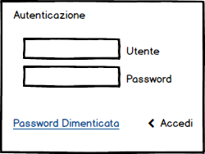

Area Utente

Nella Home Page degli utenti, la riorganizzazzione è evidente mentre prima c' era una navigazione tramite navbar con molte sottosezioni ora ci sono immagini, che rendono il sito più accattivante e permette all' utente un minore sforzo per la navigazione.
In particolar modo al centro della pagina è presente un form di ricerca adibito per sezione rendendo cosi piu semplice la ricerca delle informazioni.

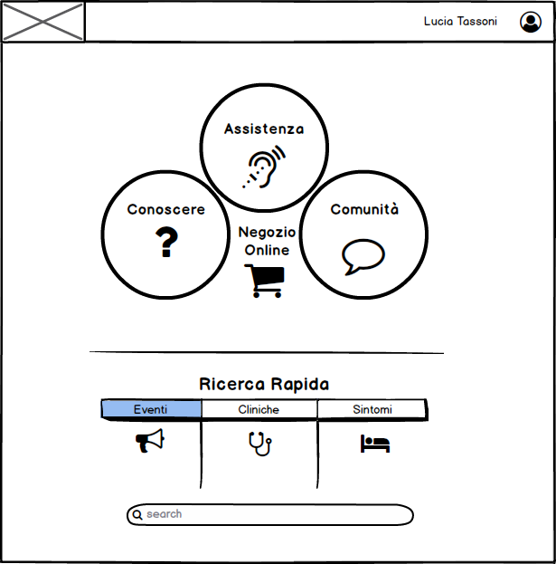

Comunità

In questa sezione, si va a parlare e descrivere la struttura della famiglia, chi siamo e che servizi vengono offerti.
In particolar modo è stata aggiunta la sezione di feedback del cliente, esse sono state pensate come una scala da uno a cinque e la possibilità di inserire un messaggio, questi messaggi verranno prima “setacciati” da uno script e poi pubblicati.
Nella seconda parte della pagina c'è la sezione gruppi di supporto, qui l' utente potrà contattare un professionista per avere delucidazioni e un primo contatto preliminare.
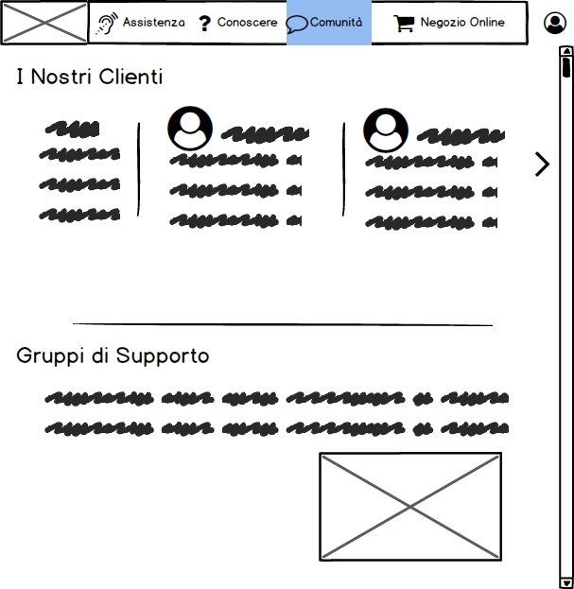

Conoscere

Nell' area conoscere, ci saranno tutte le informazioni per coloro che stanno iniziando a riscontrare problemi.
In particolar modo ci sarà un test, presentato come gioco, dove l' utente potrà valutare lo stato del suo apparato uditivo e a seconda del risultato verrà proposta un indicazione sul da farsi all' utente.
Infine ci saranno le informazioni sui possibili sintomi per riconoscere la patologia e come affrontarli al meglio, consigli forniti da esperti e possibili trucchi per sopperire al problema senza doversi sentire diversi.

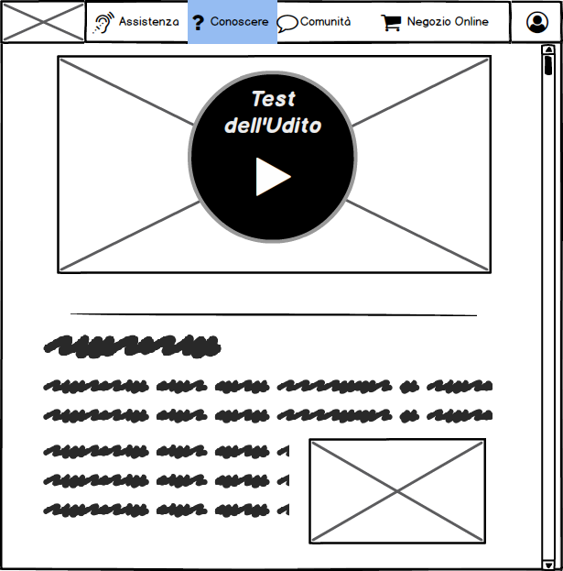

Assistenza

In questa sezione l' utente avrà la possibilità di ricevere informazioni relativi ai corsi, richiedere un rimborso o prenotare una visita.
In particolar modo la nuova struttura permette di chiedere il rimborso e assistenza in maniera molto più semplice mentre nella precedente piattaforma erano presenti solo alcune istruzioni e per richiedere la prenotazione era molto complicato, l' utente era più indirizzato a chiamare il numero verde rispetto ad utilizzare l' applicazione.

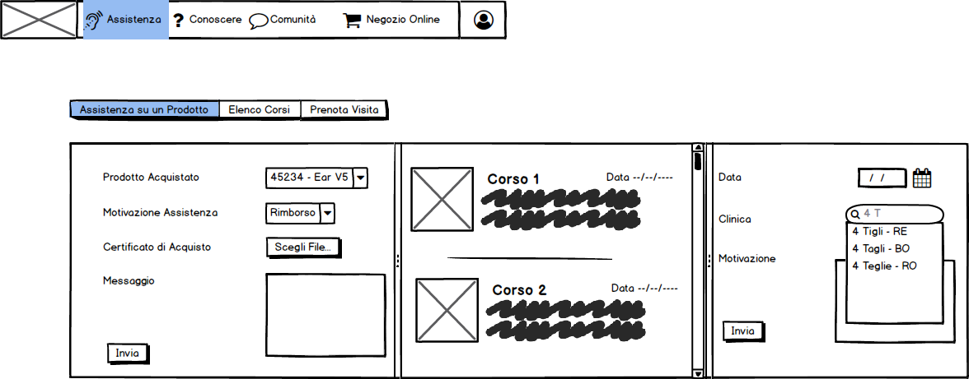

Area Professionisti – Gestione Clienti

Questa sezione ha lo scopo di gestire e organizzare i dati dei clienti per i professionisti, in particolar modo un professionista può salvare un paziente che segue, i prodotti e i suoi dati più importanti cosi da ridurre il carico di memoria del professionista e facilitare la ricezione di informazioni relativi a un cliente

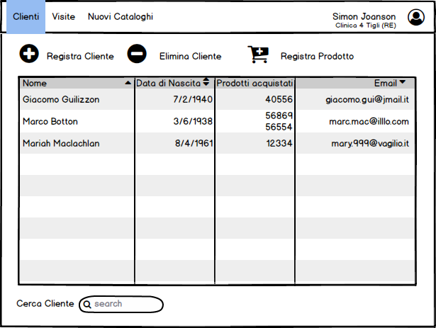
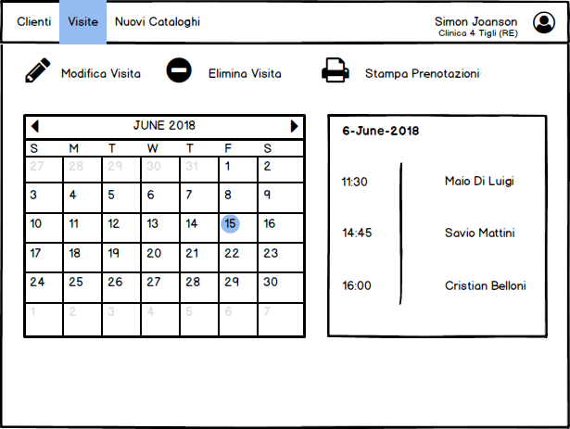
Visite

In questa sezione c'è il lato amministrativo per quanto riguarda la gestione delle visite giornaliere che un professionista deve svolgere.
In particolar modo sono implementate le funzionalità di modifica visita, l' annullamento di una visita e la stampa dell' elenco della data selezionata.
Infine ce un calendario navigabile cosi da poter gestire anche visite che sono state fissate a grande distanza di tempo.

Area Professionisti – Catalogo

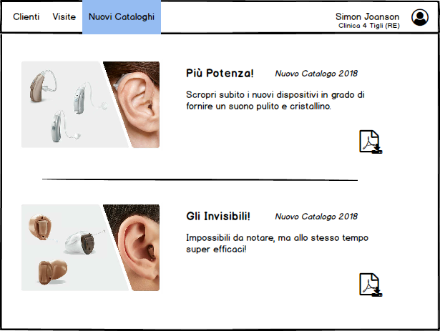
In questa sezione verrà presentato a ogni professionista i nuovi cataloghi disponibili sul mercato cosi che essi possano presentarli ai propri clienti, stamparli o aggiungerne dei propri.

Prototipo di interfaccia

In questa fase si rimanda alla visualizzazione del file prototipo.pdf che racchiude il prototipo del sistema sulla base del wireframe sopra descritto in cui è possibile navigare tra le varie schermate.

Valutazione dell’intervento

Questa fase del progetto permette di valutare l’usabilità del sistema. Tra le tecniche di cui è possibile fare uso: Cognitive walkthrough, Action analysis, Analisi delle euristiche, si è deciso di optare per la prima, la quale permette di eseguire passo dopo passo un task e di valutare empiricamente le sue prestazioni. E’ stata preferita alle altre perché nel caso della Action analysis potrebbe essere troppo complessa la sua valutazione e soprattutto perché in questo contesto il fattore tempo assume un valore di contorno. Allo stesso tempo, la scelta di preferire questo metodo alla analisi delle euristiche, è stato dettato dal fatto che gli elementi di confronto con l’unica applicazione esterna visionata sono stati già mantenuti per quanto consoni secondo l’idea dei progettisti (esempio: divisione tra visione multipla e visione singola).

Ispezione - Cognitive Walkthrough

Come detto, avendo deciso di utilizzare la tecnica del Cognitive Walkthrough, si definiscono le caratteristiche tipiche che assume. In particolare esse sono: - Descrizione o prototipo dell’interfaccia;
- Definizione dei task scelti
- Un Happy Path
ossia una lista di azioni che rappresenta il percorso ideale per svolgere il compito;
- Una descrizione dell’utente Qui di seguito le immagini utilizzate per tutti i task.

a) Login b) Ricerca nel sito

- richiesta assistenza

- ricevere informazioni e contattare gruppi di supporto

e) svolgere test

f) gestione clienti

g) gestione visite

h) gestione catalogo

Task 1 (acquisto prodotto )

Interfaccia​: Vengono forniti l’immagine della home che riinderizza al negozio, previo login, e l' immagine del catalogo.
Utente​: La signora Giovanna, moglie dell’ingegnere Nicolini, ha deciso di regalare un nuovo device al marito ipoudente
Happy Path​: La signora Giovanna, si logga al sistema inserendo le credenziali che gli sono state date dal marito; entra nella pagina principale e seleziona la sezione negozio, qui avrà un menu a tendina e la possibilità di ricercare il prodotto, trovato il prodotto d' interesse lo aggiungerà al “carrello”, per completare l' operazione dovrà fornire la zona di consegna e l' iban per il pagamento

Task 2 Ricevere Supporto

Interfaccia​: Vengono forniti l’immagine della home che riinderizza alla comunità e i gruppi di supporto, e la pagina inerente ai gruppi
Utente​: Antonio, un signore sui 50 anni, inizia ad avere i primi problemi e vorrebbe confrontarsi personalmente con persone che hanno lo stesso problema
Happy Path​: Antonio, può reperire quest informazione in piu modi, utilizzando il form di ricerca presente nella home e o cliccando sulla navbar nella sezione comunita qui, avra la possibilità di fare il test e informazioni sui gruppi di supporto.

Task 3 Trovare una clinica

Interfaccia​: Vengono forniti l’immagine della home che riinderizza alla assistenza e la pagina di assistenza.
Utente​: Maria, una signora sui 60 anni, non sente più molto bene e dopo aver svolto il test vuoletrovare la clinica più vicino a se per svolgere una visita.
Happy Path​: Maria, puo utilizzare il form di ricerca, oppure utilizzando la navbar entrare in assistenza, quindi cliccare prenota una visita, qui avra di fronte la lista di cliniche piu vicino ad esse e la possibilità di prenotare una visita il prima possibile

Task 4 Avere informazioni

Interfaccia​: Vengono forniti l’immagine della home che riinderizza al conoscere e la pagina contente le informazioni per chi si avvicina per la prima volta.
Utente​: Marco, un giovane ragazzo di 30 anni inizia ad aver paura che il suo udito sia deteriorato e vuole avere informazioni sui sintomi che denotano la perdita d' udito
Happy Path​: Marco, puo utilizzare il form di ricerca, oppure utilizzando la navbar entrare in conoscere, qui potrà svolgere un test preliminare (i risultati saranno monitorari nel tempo) e leggere indicazioni di base per riconoscere la malattia

Task 5 Registazione nella family

Interfaccia​: Vengono forniti l’immagine della home che riinderizza al conoscere e la pagina e il form di registrazione.
Utente​:Alessio, un signore di 50 anni, ha appena scoperto la comunità e i vantaggi che si ha nel partecipare in gruppi di persone simili e vuole registrarsi
Happy Path​: Alessio, una volta entrato nella home, puo ricercare la registrazione o cliccare l' omonomi link presente in ogni pagina, qui dovra inserire i propri dati e dopo una convalida lato server e la verifica tramite email esso sarà un membro della comunità MyCochlear

Task 5 Registazione nella family

Interfaccia​: Vengono forniti l’immagine della home che riinderizza al conoscere e la pagina e il form di registrazione.
Utente​:Alessio, un signore di 50 anni, ha appena scoperto la comunità e i vantaggi che si ha nel partecipare in gruppi di persone simili e vuole registrarsi
Happy Path​: Alessio, una volta entrato nella home, puo ricercare la registrazione o cliccare l' omonomi link presente in ogni pagina, qui dovra inserire i propri dati e dopo una convalida lato server e la verifica tramite email esso sarà un membro della comunità MyCochlear

task 6 da cambiare

User testing

Per gli stessi motivi descritti nella fase di user testing dell’app esistente, si è deciso di procedere con il Discount Usability Testing.​ Sono stati quindi presi due utenti: I soggetti scelti per testare l’app sono un uomo e una donna sulla cinquantina: Pietro​, padre di famiglia dirigente di una ditta di consulenza, e Elena, ​madre di famiglia, professoressa di ruolo. Sono state scelte queste persone in quanto rappresentative del target di utenza e direttamente coinvolte per quanto riguarda il monitoraggio del proprio impianto solare. Gli sono state date tre operazioni da portare a termine e durante l’esecuzione sono stati osservati gli errori, i punti critici del sistema e le sue falle.

Metodologia di test | Discount Usability Testing
Elenco dei task da testare | 1) Acquisto di un prodotto  2) Ricevere un supporto:  3)Trovare una clinica  4)Avere informazioni  5)Registrazione nella Family  6)Visualizzare Gruppi di supporto:
Numero di test | 2
Metodologia di testing | Thinking Aloud
Numero di test per metodologia | 2
Scelta e giustificazione dei soggetti | I soggetti scelti per testare l’app sono un uomo e una donna sulla cinquantina: Alessio,​ padre di famiglia impiegato in un'impresa petrolchimica, e Gaia, ​madre di famiglia, imprenditrice. Sono state scelte queste persone in quanto rappresentative del target di utenza e direttamente coinvolte per quanto riguarda l' utilizzo di device per ipoudenti.

Esecuzione del test e raccolta dei dati

Il test è stato ampiamente spiegato ad entrambi gli utenti, mettendoli al corrente che sarebbero state valutate le ambiguità e difficoltà del sistema e non loro stessi. Seguendo le metodologie del thinking aloud gli è stato detto che avrebbero dovuto “pensare ad alta voce”, raccontando in particolare cosa stavano cercando di fare, come pensavano di procedere e quali fossero i loro dubbi. Al fine di valutare i dati risultanti dal test si è scelto di seguire le metriche dell’usabilità quali successo, errori, efficienza e apprendibilità. Non è stato considerato il tempo di esecuzione di un task in quanto utilizzando questa metodologia di test(thinking aloud) esso è fortemente influenzato. Al fine di eseguire i test gli utenti hanno utilizzato il sistema partendo dalla pagina principale di un impianto, senza averla mai vista prima.

Gaia | Successo | Errori | Efficienza | Apprendibilità
Task 1 | Si | No | Si | Si
Task 2 | Si, aiuto | No | Si | Si
Task 3 | Si | No | SI | Si
Task 4 | Si, aiuto | No | Si | Si
Task 5 | Si, aiuto | No | Si | Si
Task 6 | Si | No | Si | Si

Stefano | Successo | Errori | EfficIenza | Apprendibilità
Task 1 | Si, aiuto | No | Si | Si
Task 2 | Si, aiuto | No | Si | Si
Task 3 | Si | No | Si | Si
Task 4 | Si, aiuto | No | Si | Si
Task 5 | Si, aiuto | No | Si | Si
Task 6 | Si | No | Si | Si

Analisi dei dati

Entrambi gli utenti hanno riscontrato molte meno problematiche rispetto al primo test effettuato, nessuna delle quali ha impedito loro di portare a termine il task con esattezza. I problemi di maggior peso, come le problematiche sulle etichette dei grafici, sono state risolte chiarendo ulteriormente il significato dei dati. I due utenti presi in considerazione si differenziavano per le loro competenze a livello tecnico. La prima, Gaia, ha portato a termine tutti e tre i task, senza nessun problema evidenziando una grande apprendibilità del sistema; infatti dopo il primo task di ispezione generale che l’ha portato ad una lieve perdita di tempo, ha compiuto gli altri due task senza pensarci troppo, andando dritto alla sezione di pertinenza. Stefano,il secondo tester, meno esperto di Gaia con la tecnologia, ma più pratico è andata diretta al risultato, senza riscontrare problemi di consistenza sui dati, essendo anche meno esperta sul dominio. Stefano ha impiegato più tempo rispetto a Gaianel portare a termine i task, ma si è visto chiaramente, anche da parte di Stefano, una grande apprendibilità del sistema. A differenza della prima fase di test entrambi gli utenti sono riusciti a portare a termine tutti e tre i task, e sicuramente con meno problematiche. Sono stati presi in considerazione i suggerimenti dati dai primi due utenti, infatti è stato ridotto il numero di sezioni, mantenendo solo quelle di maggior interesse per l’utente casalingo e accorpando quelle aventi dati inerenti o confrontabili tra di loro.

Conclusioni e raccomandazioni finali

Si voleva rendere l’attuale applicazione SunReport fruibile anche da un’utenza casalinga non tecnica. Volendo semplificare l’applicazione e rimuovere tecnicismi si è una semplificazione del sito e della sua struttura, risaltando le informazioni salienti in modo da poter essere recepite col minor sforzo possibile. Rendendo più accattivante e piacevole l’applicazione stessa.
Confrontando i due user testing effettuati prima e dopo l’intervento, si è notato un netto miglioramento dell’usabilità dell’applicazione.
A prova di ciò nel secondo test tutti i task sono stati portati a compimento con successo. Nonostante il non eccessivo numero di utenti ai quali è stato sottoposto il test e il basso numero di iterazione, i risultati ottenuti si possono considerare affidabili in quanto l’utenza scelta rispecchiava una buona parte delle caratteristiche dell’utenza di riferimento descritta nell’analisi etnografica. In ottica futura sarebbe plausibile poter ampliare l’attuale app con una serie di funzionalità aggiuntive che prevedano ad esempio l’aggiunta di notifiche su eventuali nuovi eventi, nuovi prodotti o eventuali sconti, l’implementazione di una chat online per l’assistenza clienti, dare la possibilità di poter condividere sui social le informazioni ricevute cosi che possano essere d' aiuto anche per altre persone.
Nonostante il buon risultato ottenuto da questo lavoro, è possibile migliorare ulteriormente l’usabilità integrando l’interfaccia con tooltip riportanti una breve spiegazione del widget, utilizzare un lessico ancora più adatto all’utenza presa in considerazione e migliorare l’impatto visivo modificando lo schema dei colori.

\\possibilita future nuova app e quindi per sistemi mobili
\\ videochiamate con i service

